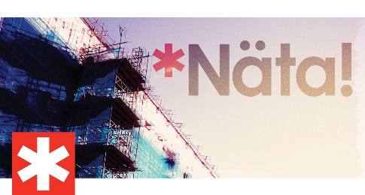­­

*Kontinuerlig kontakt med olika kretsar i regionen för ev samarbeten.*

*Kontinuerlig kontakt med Unga Byggare under årets gång för ev samarbeten.*

Januari/februari: Uppstartsträff för det nya året. Ev någon gäst (föreläsning eller workshop). Planering inför internationella kvinnodagen.

8:e mars: Aktivitet i samband med internationella kvinnodagen.

April: Planeringsträff inför 1:a maj samt PRIDE Luleå.

1:a maj-tåget: Marschera i tåget/tågen. Samspela med fler delar av Byggnads Norrbotten.

PRIDE LULEÅ: Gå med i paraden. Samspela med fler delar av Byggnads Norrbotten.

Sommaravslutning: Avslutningsaktivitet.

Oktober: Planeringsträff inför jämställdhetsdag.

November/december: Jämställdhetsutbildning/jämställdhetsdag, liknande 2018.

Julavslutning: Avslutningsaktivitet.

VERKSAMHETSPLAN 2019

\*NÄTA NORRBOTTEN – BYGGKVINNOR I NORR